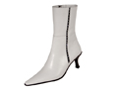

Если Вы хотите почувствовать себя современным человеком, усчтойчиво стоячим на ногах, Вы должны посетить обувной магазин
KATARINA
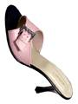

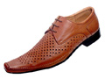

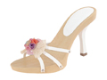
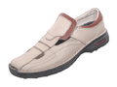

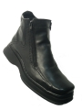

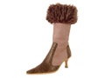

Высококачественная обувь различн6ых стилей, моделей, расцветок и художественного дизайна - всё это можно найти в магазине

KATARINA

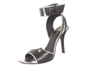
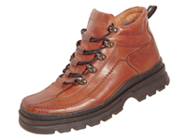

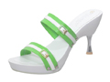
Действует гибкая система скидок, которая
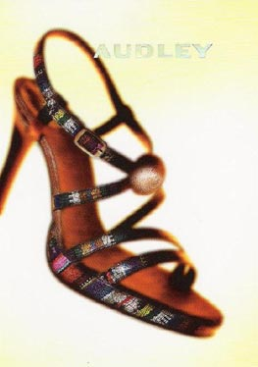
обновляется каждый сезон.

В магазине

KATARINA

Вы найдёте обувь европейского качества по армянским ценам.
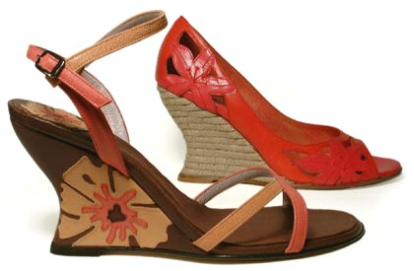

Любая обвь на Ваш вкус...

Поддержи отечественного производителя!!!
